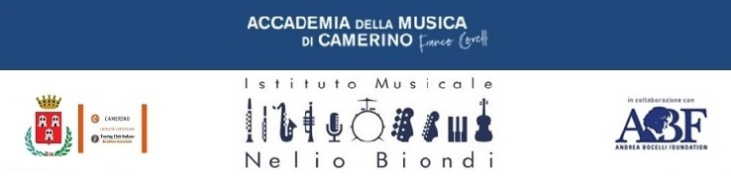
DOMANDA DI ISCRIZIONE

WORKSHOP/LABORATORI/0 CORSI ANNUALI
ANNO SCOLASTICO 2022/2023
Il sottoscritto
Luogo e data di nascita
Residente a
In via
Tel. | Cell.
Mail.
CHIEDE DI PARTECIPARE AL CORSO ANNUALE

SCRIVO UNA CANZONE
In qualità di
allievo Istituto musicale Biondi
allievo Conservatorio Pergolesi Fermo altro
Si autorizza, ai sensi della L.675796, il trattamento dei dati personali ai soli fini della presente procedura

Firma del richiedente
Firma del genitore per i minorenni
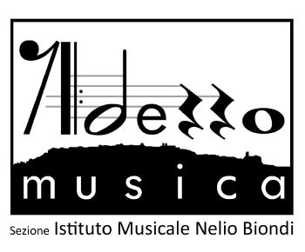
0
Data _____________

